Министерство науки и высшего образования Российской Федерации

Федеральное государственное бюджетное

образовательное учреждение высшего образования

«Комсомольский-на-Амуре государственный университет»

Факультет компьютерных технологий

Кафедра «ПУРИС»

ЛАБОРАТОРНАЯ РАБОТА №5

по дисциплине «Администрирование баз данных»

Студент группы 8ВТб-1 М.А. Иванов

Преподаватель А.Н Петрова

2021

**5** Задание на тему **"Автоматизация администрирования"**

1 Задания (Jobs):

  1.1 Создать задание, состоящее из нескольких шагов:

       - выполнить резервное копирование базы данных;

       - удалить из таблиц БД устаревшую информацию (например, продажи или оказанные услуги, ... более 1 месяца назад);

       - выполнить резервное копирование обновленной базы данных.

Создание задания, которое будет состоять из нескольких шагов.

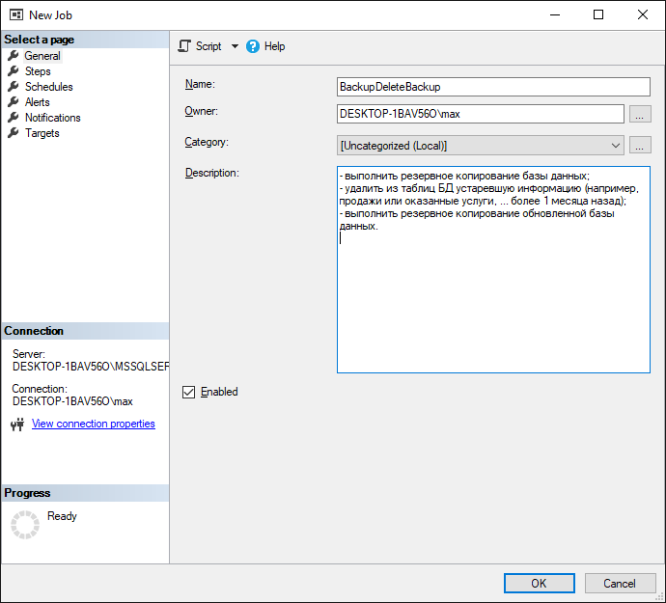

Добавление шага с созданием резервной копии базы данных Hotel.

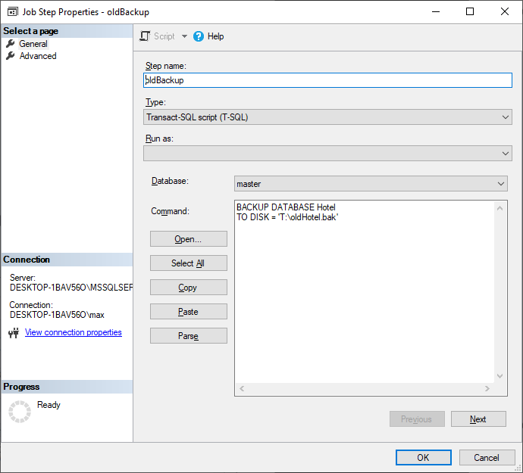

Добавление шага с удалением устаревших записей из таблицы Статистика.

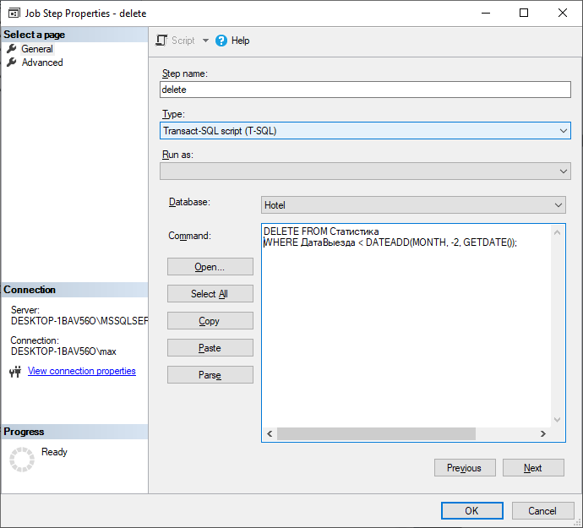

Добавление шага с созданием резервной копии базы данных Hotel, после удаления устаревших записей.

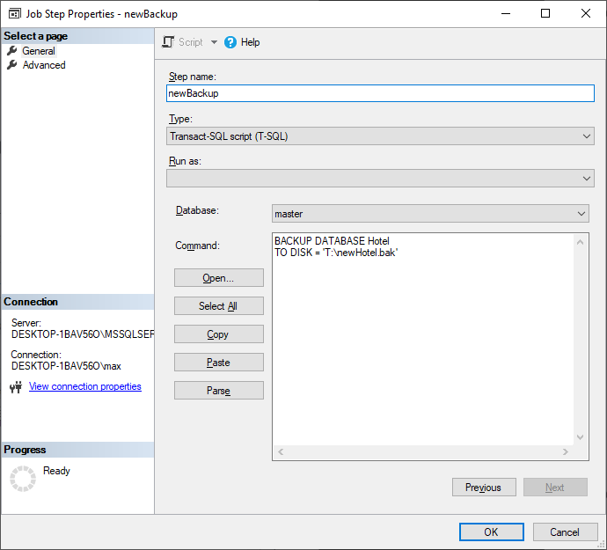

Список созданных шагов.

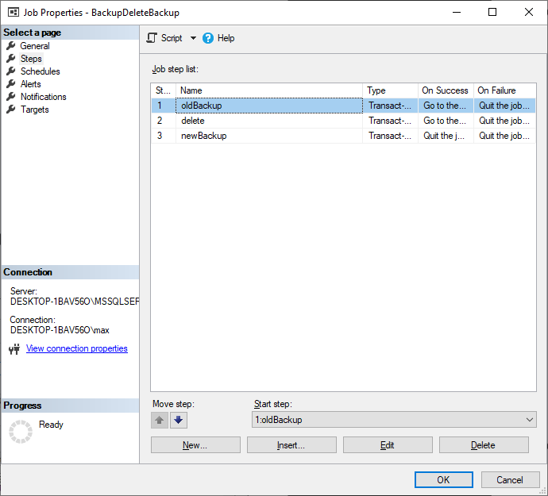

1.2 Настроить переходы по шагам.

Установка перехода к следующему шагу при успешном выполнении первого шага.

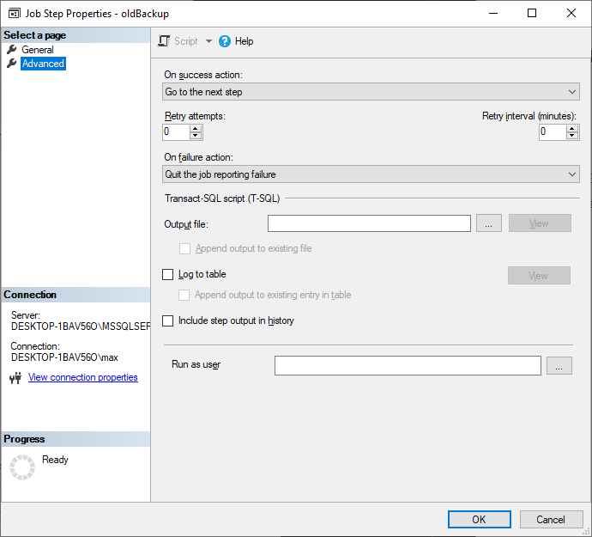

Установка перехода к следующему шагу при успешном выполнении второго шага.

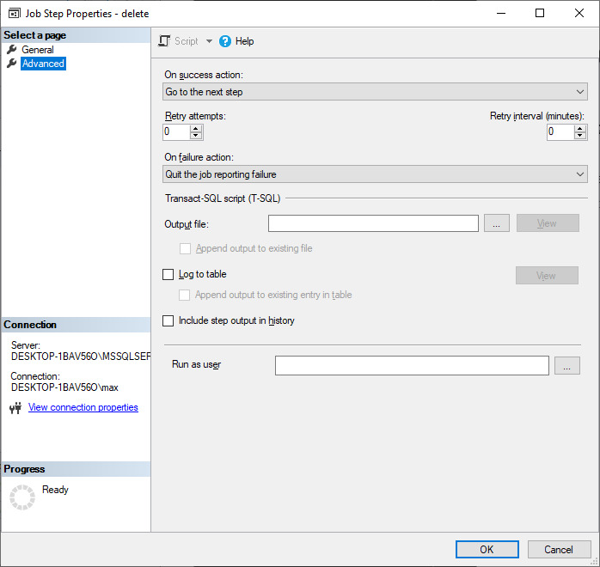

Установка выхода из задачи с сообщением об успехе при успешном выполнении последнего шага.

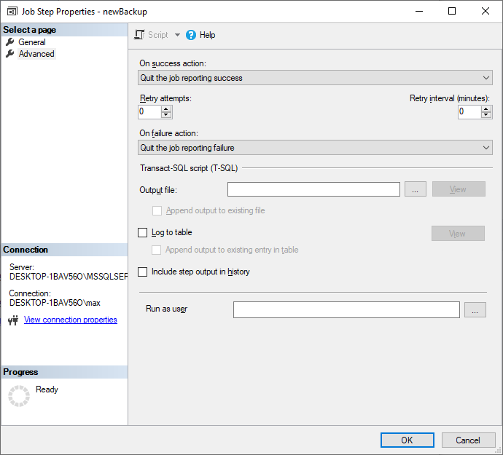

1.3 Настроить расписание выполнения задания каждое первое число месяца.

Настройка выполнения задания на каждое первое число месяца.

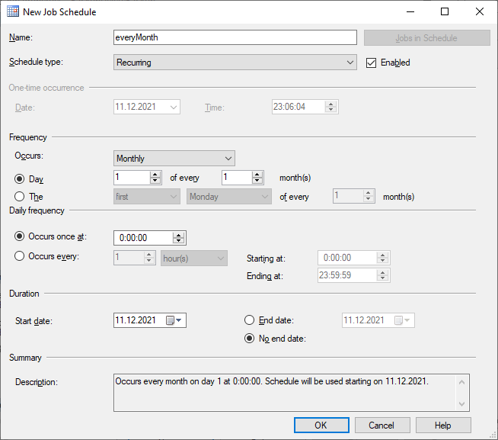

Список расписаний, используемых заданием.

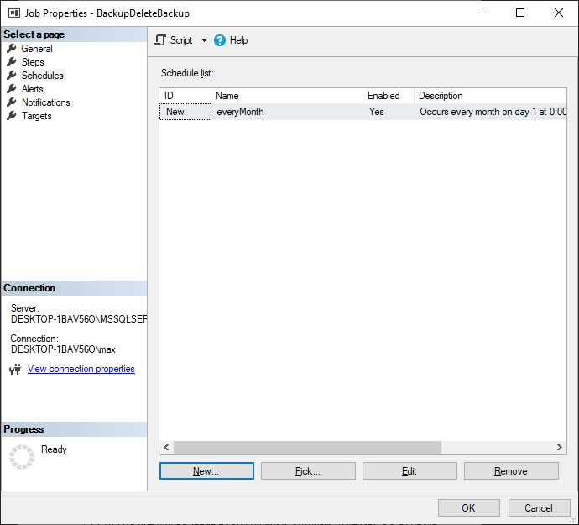

1.4 Настроить отправку сообщения оператору по сети.

Создание оператора для отправки сообщения на почту.

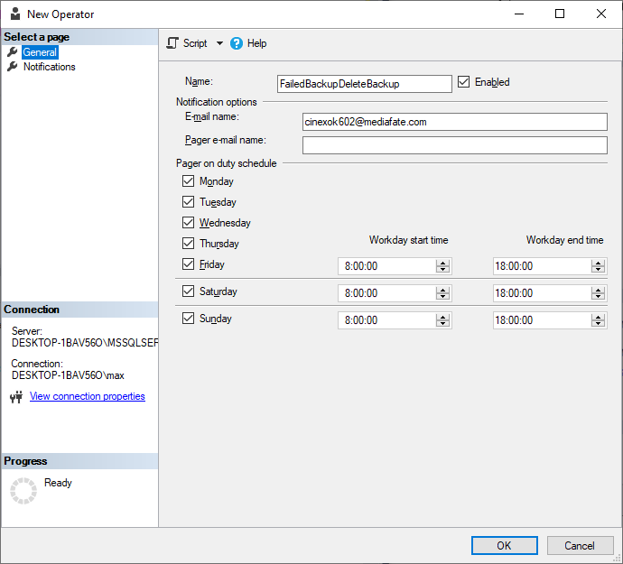

Установка оператора для созданного задания.

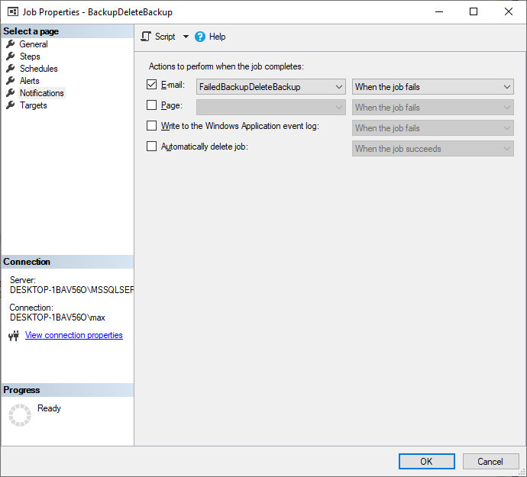

1.5 Продемонстрировать работу задания.

Просмотр истории заданий перед запуском созданного задания.

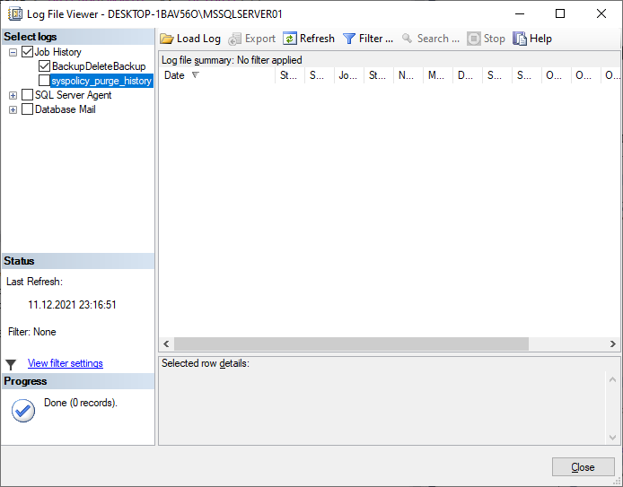

Выбор шага, с которого начнется выполняться задание.

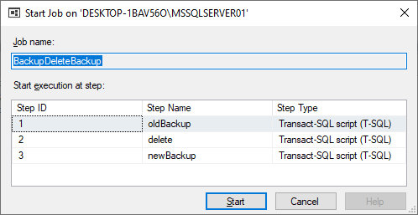

Сообщение об успешном выполнении задания

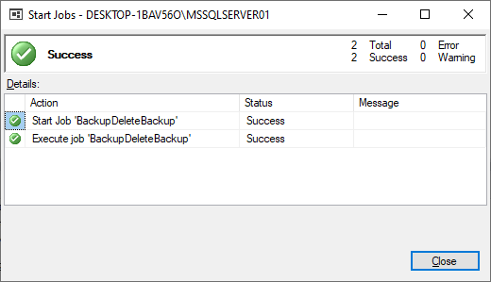

Просмотр истории об выполнении задания.

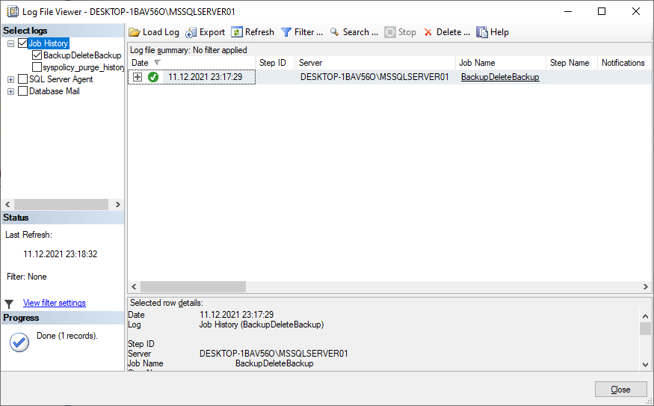

1.6 Создать задание для своей базы данных, которое требуется по информационно-логической модели.

Созданная задача будет заполнять архив заездов каждые полгода.

Создание задачи.

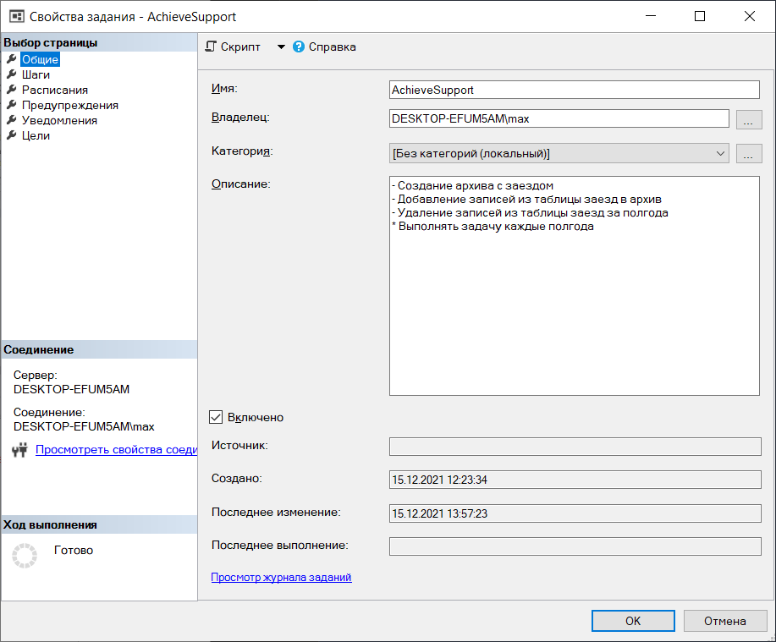

Код для создания архива, который будет хранить записи о заездах.

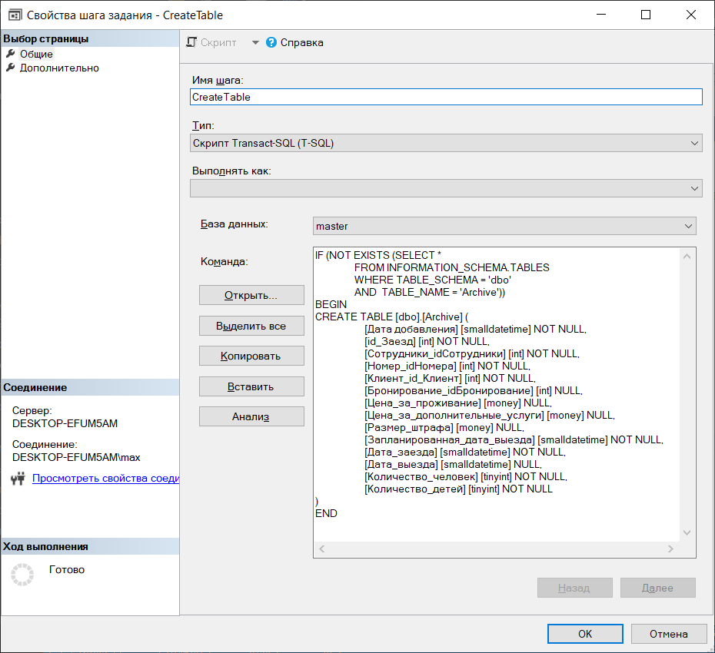

Код запроса для копирования записей из таблицы заезд в архив.

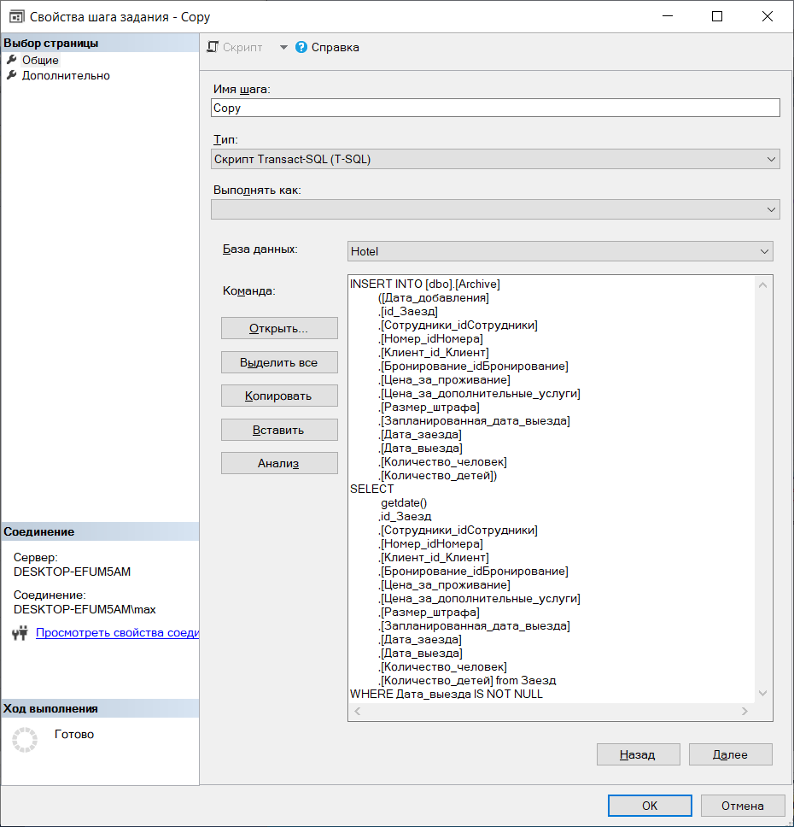

Код запроса для удаления скопированных записей.

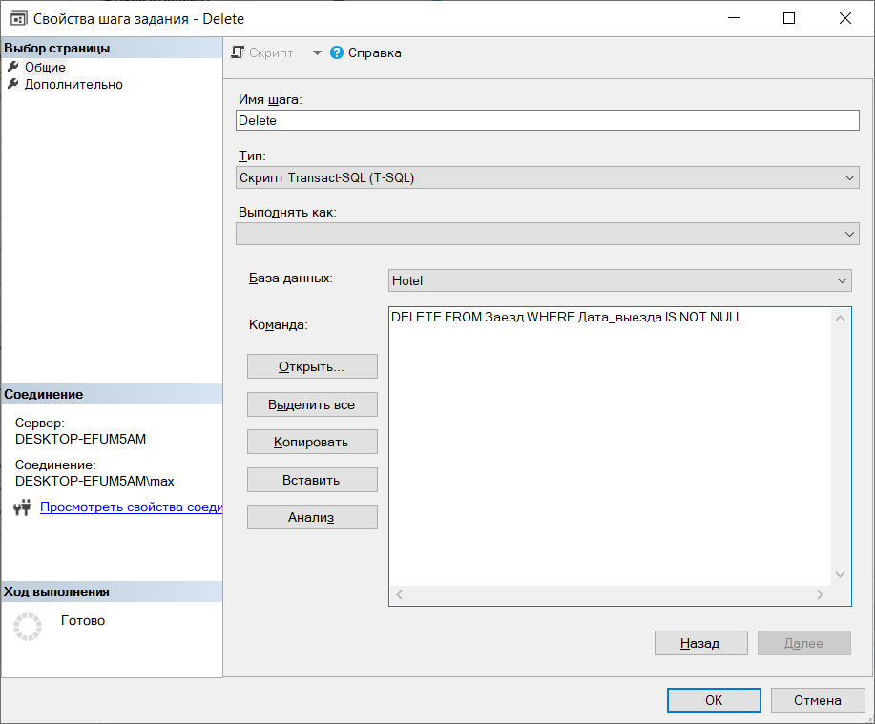

Список созданных шагов.

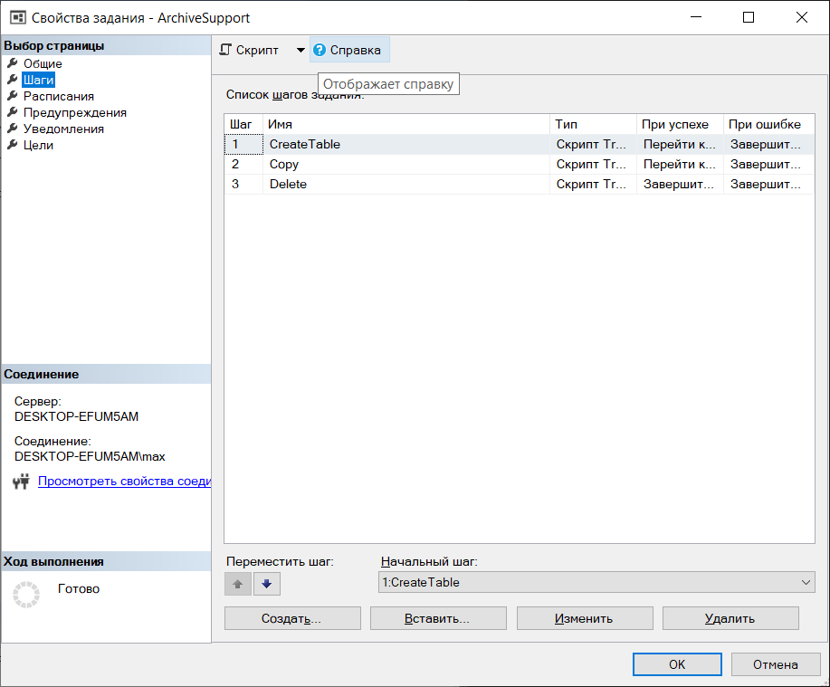

Создание и настройка расписания задания.

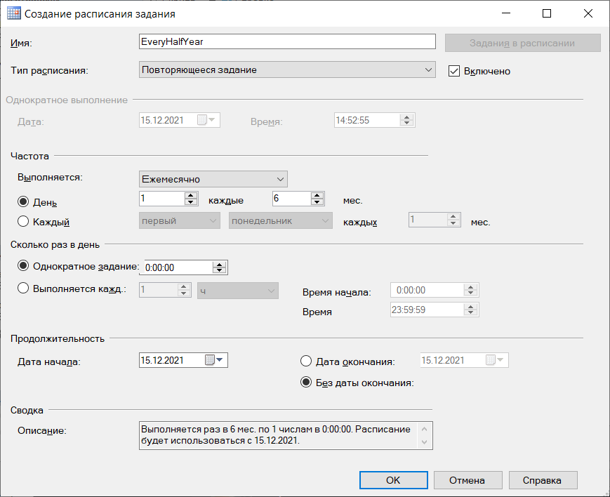

Список расписаний, созданных для задания.

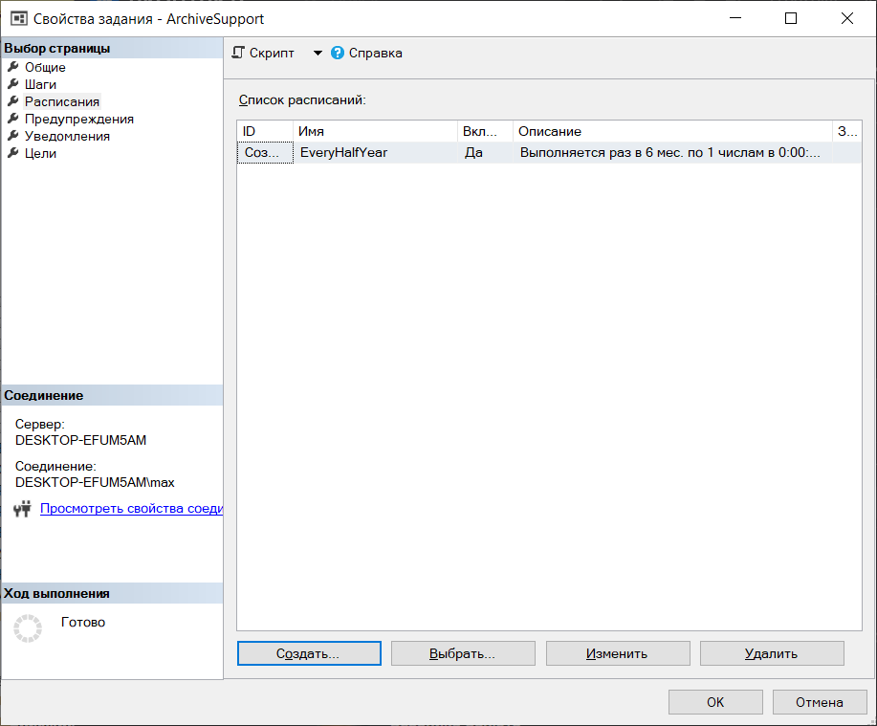

Выбор шага, с которого будет выполнено задание.

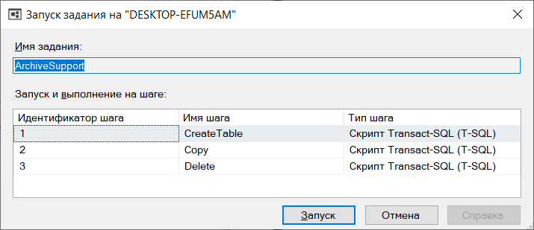

Результат выполнения задания.

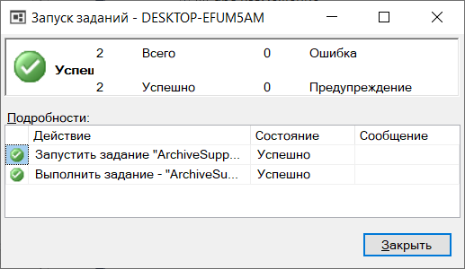

Результат выборки из таблицы заезд.

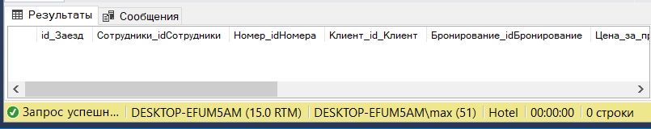

Результат выборки из таблицы Archive.

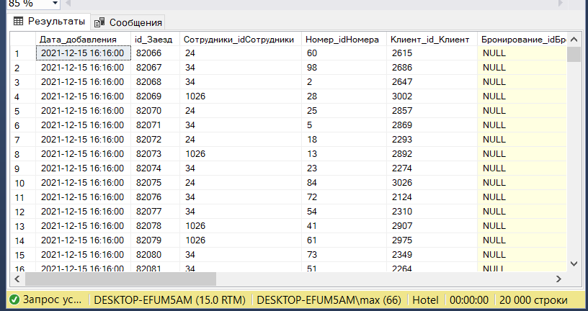

2 Предупреждения (Alerts):

2.1 Создать предупреждение на код ошибки, который отмечается в журнале событий Windows.

Создание alert на ошибку 1205 - проблема взаимоблокировки.

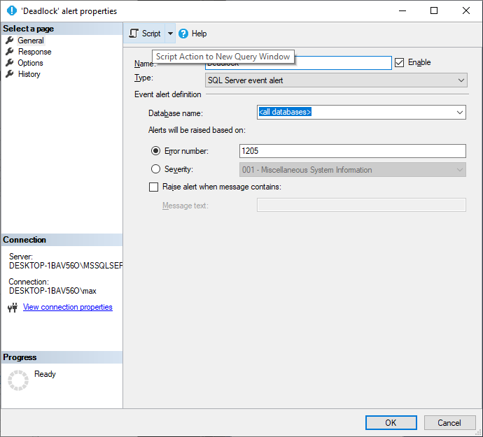

Можно назначить работу, которая будет выполняться при ошибке 1205, а также уведомления какому-либо сотруднику.

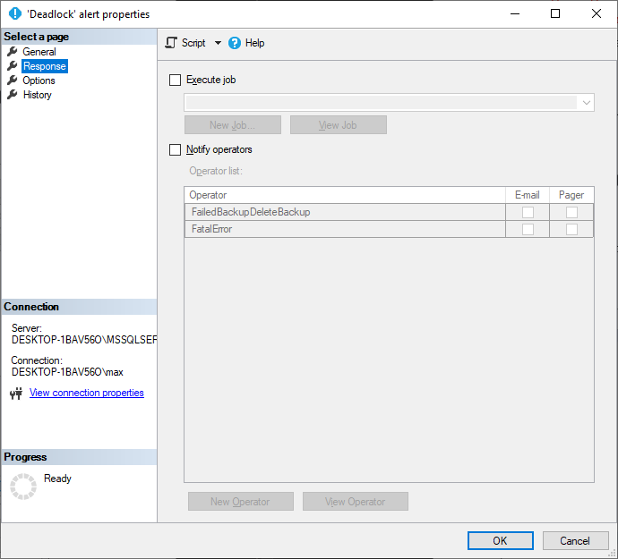

Создание сообщения на ошибку с уровнем 25.

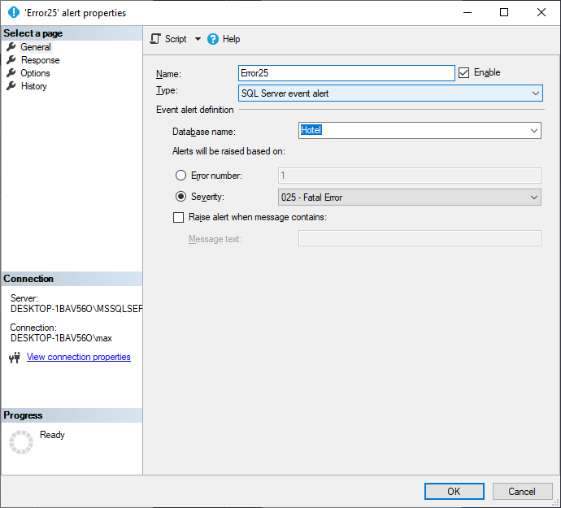

Создание уведомления оператора для этой ошибки.

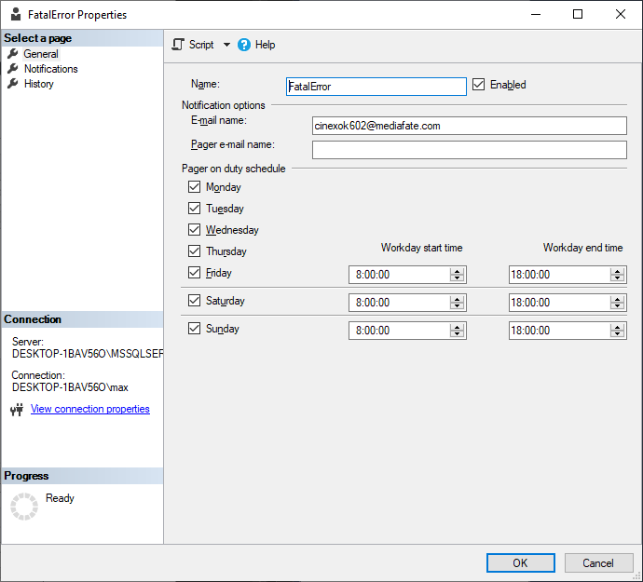

Устанавливаем уведомление созданного оператора при вызове сообщения.

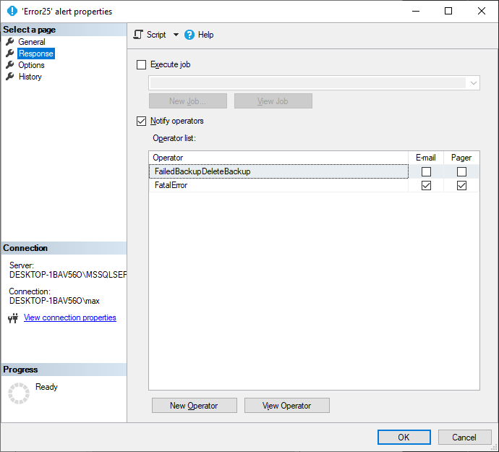

2.2 Задать реакцию на предупреждение в форме задания. Задание должно содержать в том числе и добавление записи в таблицу с сообщениями об ошибках, которую Вы создали специально для выполнения этого задания.

Код запроса, вызывающий ошибку с сообщением 213 уровня 16

|  |
| --- |
| Use Hotel;  INSERT INTO dbo.Статистика  VALUES (N'text', N'text', N'text', N'text'); |

Результат выполнения запроса.



Создание работы, вызывающей такую ошибку

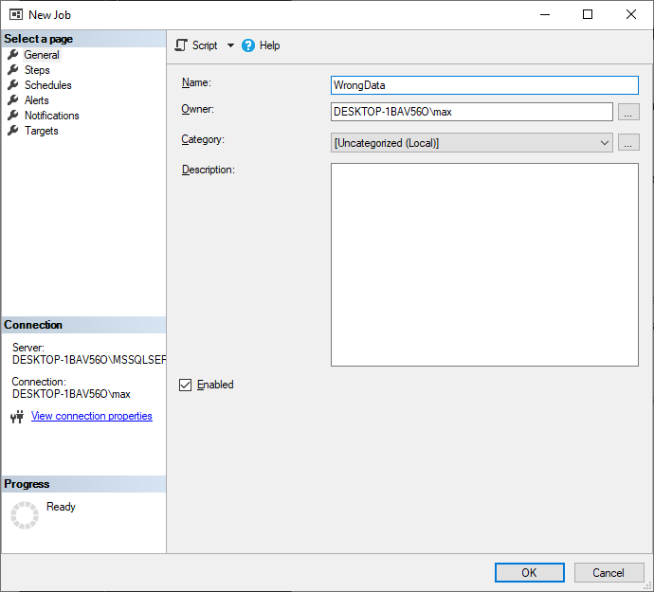

Создание шага, вызывающего ошибку.

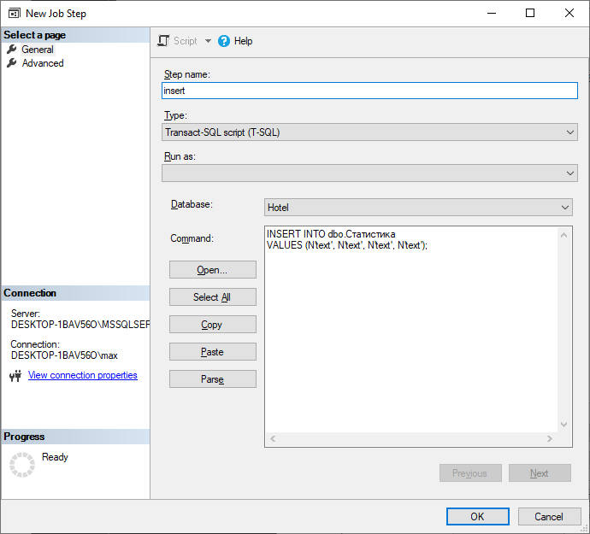

Создание сообщение на ошибку.

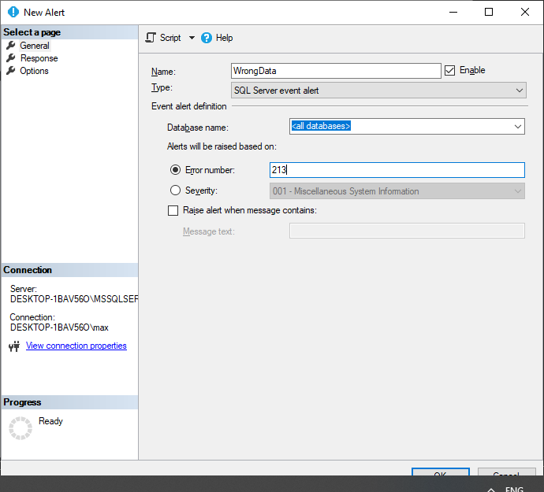

2.3 Продемонстрировать работу предупреждения.

Демонстрация ошибки во время выполнения задания.

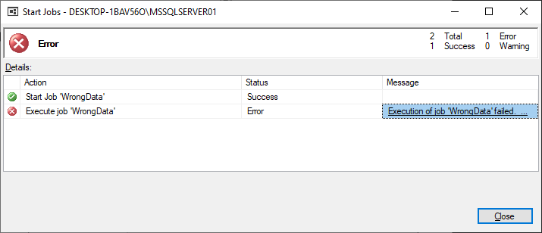

Отсутствие срабатывания alert.

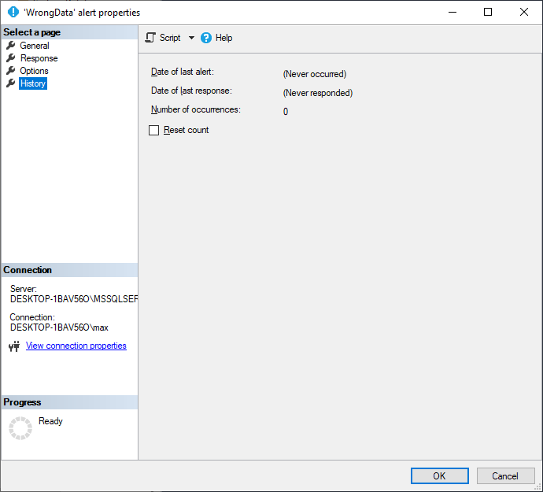

Создание ошибки с номером 51234 и уровнем серьезности 16, которая записывается в журнал событий windows.

Код запроса

|  |
| --- |
| sp_addmessage @msgnum=51234, @severity=16,  @msgtext='My Error',  @lang='us_english', @with_log='true'  RAISERROR (51234, 16, -1) |

Результат выполнения запроса.

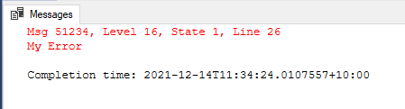

Создание работы, вызывающей пользовательскую ошибку.

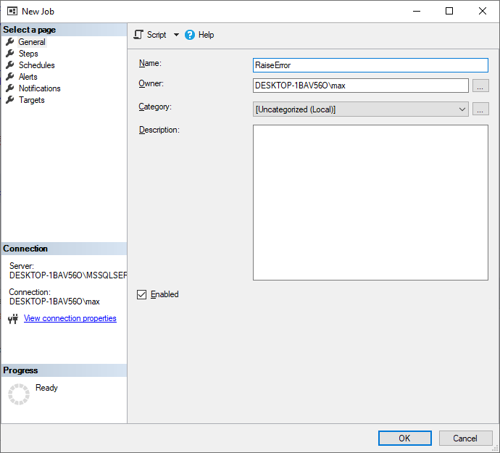

Создание шага, вызывающего пользовательскую ошибку.

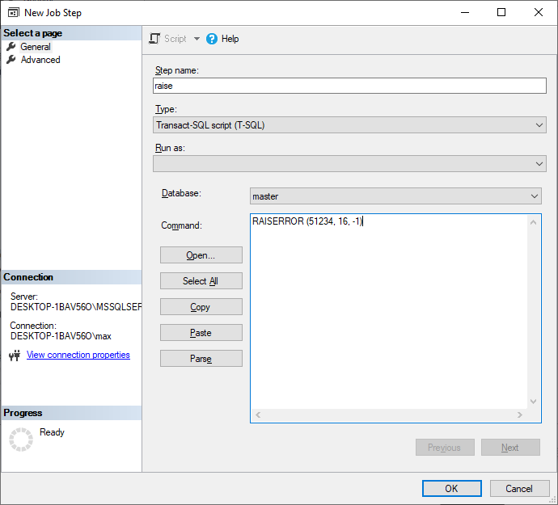

Создание сообщения на пользовательскую ошибку.

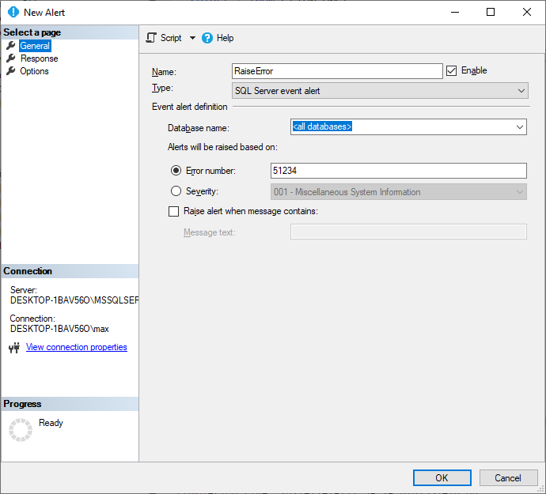

Демонстрация ошибки во время выполнения задания.

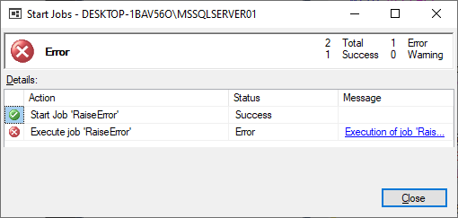

Демонстрация того, что при вызове созданной ошибки alert срабатывает.

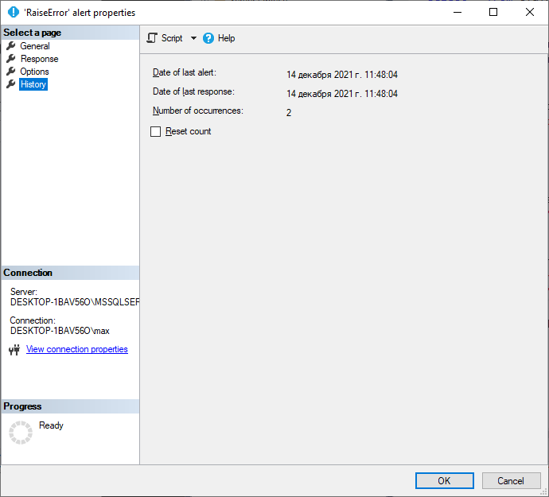

Отображение ошибок в журнале событий windows.

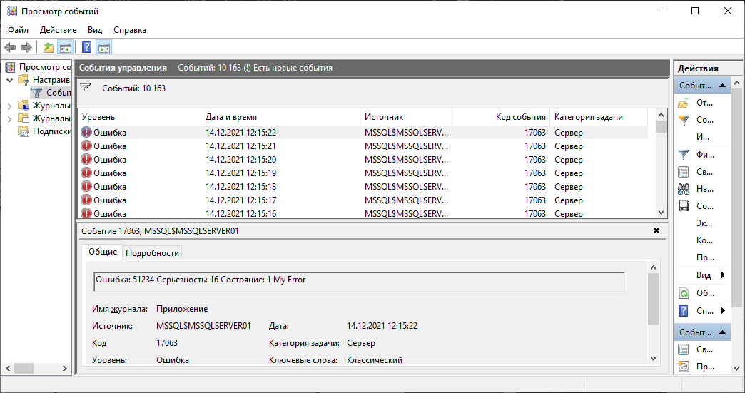

3 Мастер плана обслуживания:

3.1 Создать план обслуживания, состоящий из следующих задач:  
        - проверка целостности данных;  
        - реорганизация индексов;  
        - обновление статистики;  
        - запуск задания;  
        - полное резервное копирование своей БД;  
        - резервное копирование (разностное или журнала транзакций - по выбору) своей БД;  
        - резервное копирование системных БД.

Свойства плана

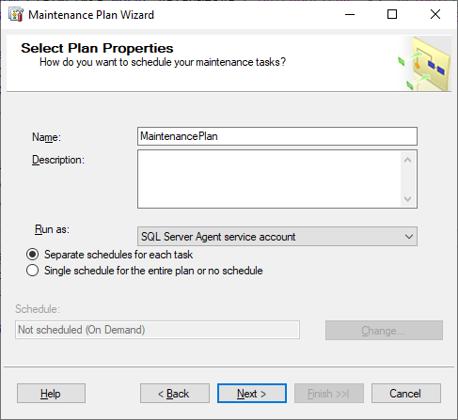

Список задач.

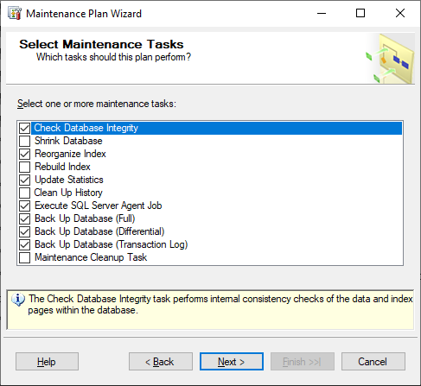

Выбор порядка задач

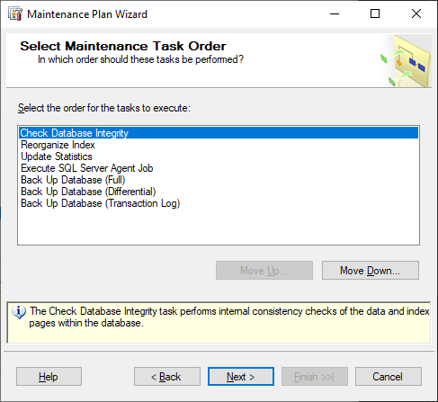

Определение проверки целостности базы данных

ускорит выполнение инструкции DBCC CHECKDB на базе данных, находящейся под интенсивной нагрузкой, однако уменьшит возможности одновременной работы пользователей с базой данных во время выполнения инструкции DBCC CHECKDB.

максимальное количество процессорных ядер, которые могут использоваться при выполнении одного запроса

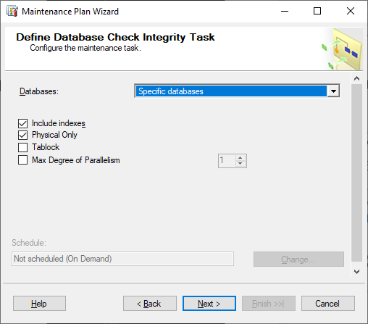

серверы, на которые будут перемещаться страницы индекса для более эффективного порядка поиска.

Список Объект  
В списке Выбор можно отображать только таблицы, только представления или таблицы и представления. Этот список доступен, если в списке База данных выше выбрана только одна база данных.

Список Выбор  
Укажите таблицы или индексы, которые должны обрабатываться этой задачей. Недоступно, если в диалоговом окне «Объект» выбран тип Таблицы и представления.

Флажок: Сжимать большие объекты. По возможности освобождается пространство для таблиц и представлений.

В индексах сбалансированного дерева (rowstore) фрагментацией называют такое состояние, когда для некоторых страниц индекса логический порядок, основанный на значении ключа, не совпадает с физическим порядком страниц индексов.

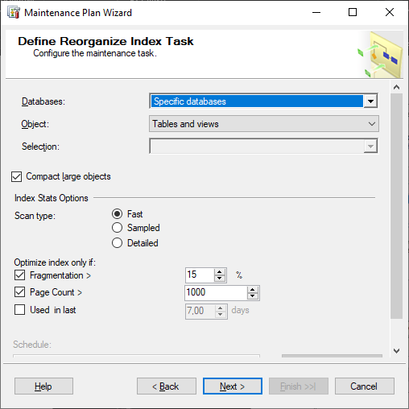

Тип просмотра  
Тип просмотра, который используется для сбора обновленной статистики.

Полный просмотр  
Считывает все строки в таблице или представлении для сбора статистики.

Пример  
Укажите процент таблицы или индексированного представления либо количество строк для выборки, если статистика собирается для больших таблиц или представлений.

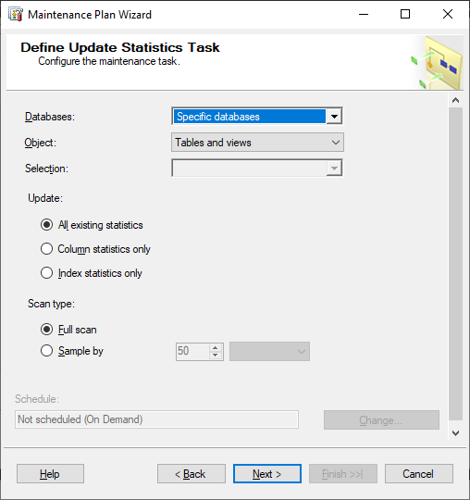

Выбрать задачи из агента сервера, которые будет выполнять данных план запроса.

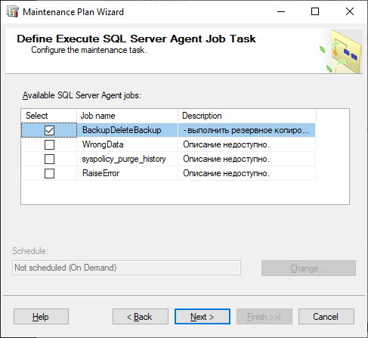

Общие настройки полного резервного копирования базы данных.

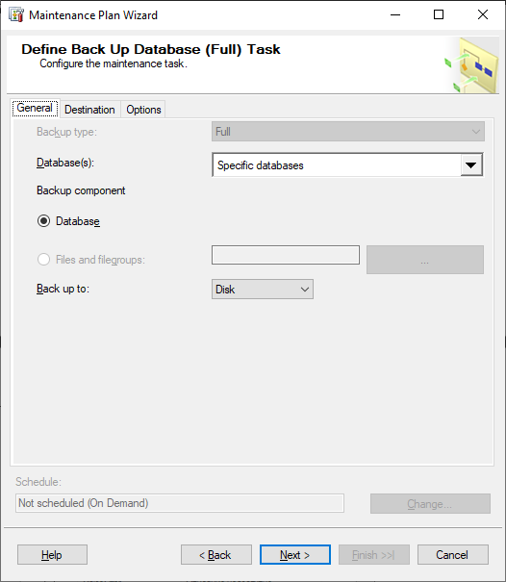

Место назначения файла полного резервного копирования базы данных.

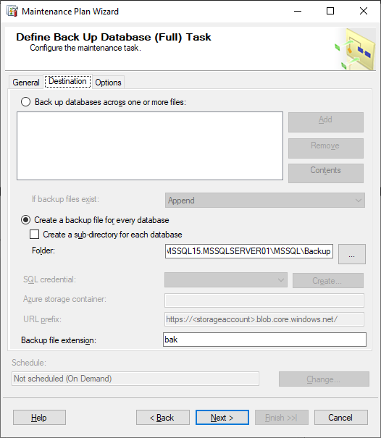

Опции полного резервного копирования базы данных.

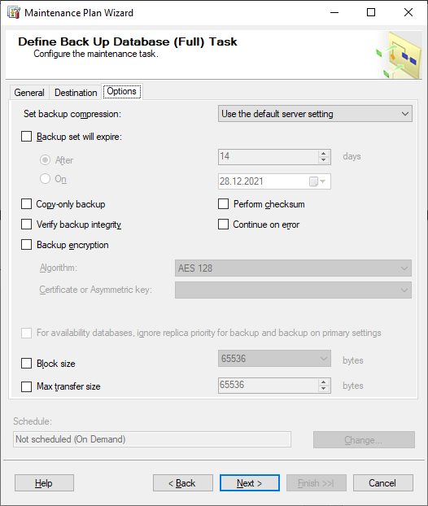

Общие настройки разностного резервного копирования базы данных.

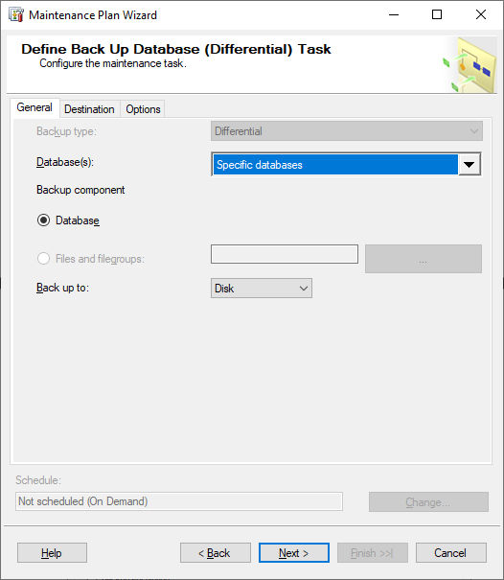

Общие настройки резервного копирования журнала транзакций базы данных.

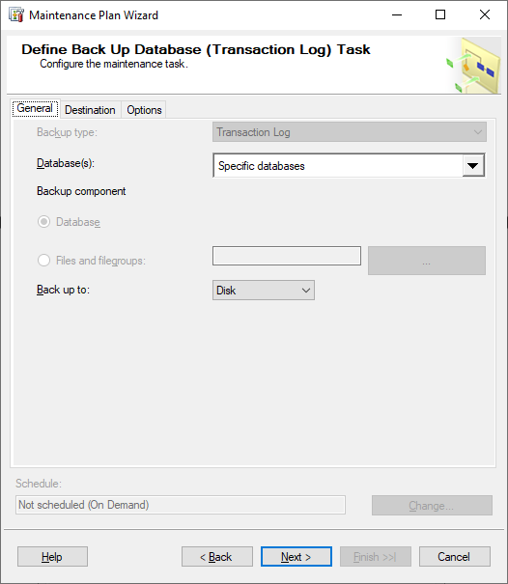

Запись отчета в текстовый файл.

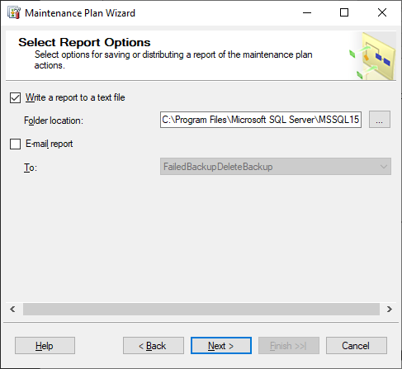

Итоги мастера плана запросов

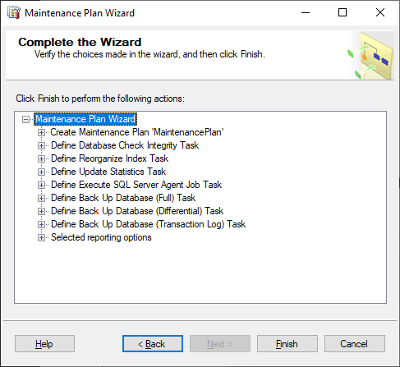

Успешное завершение

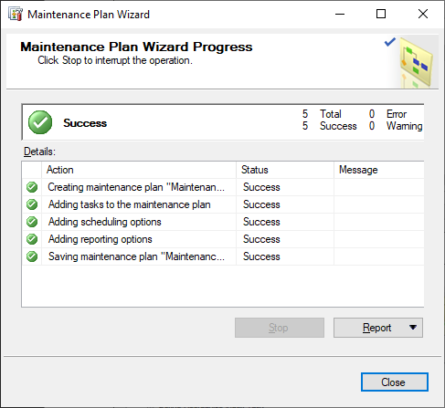

Список задач, созданных после настройки плана обслуживания.

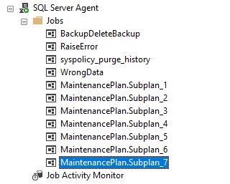

3.2 Задать 2-3 варианта расписание выполнения задач, распределив задачи по созданным вариантам расписания.

Создание расписания для первых трех подпланов.

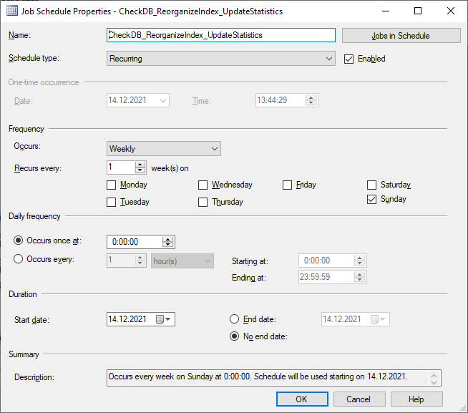

Список расписаний для первого подплана.

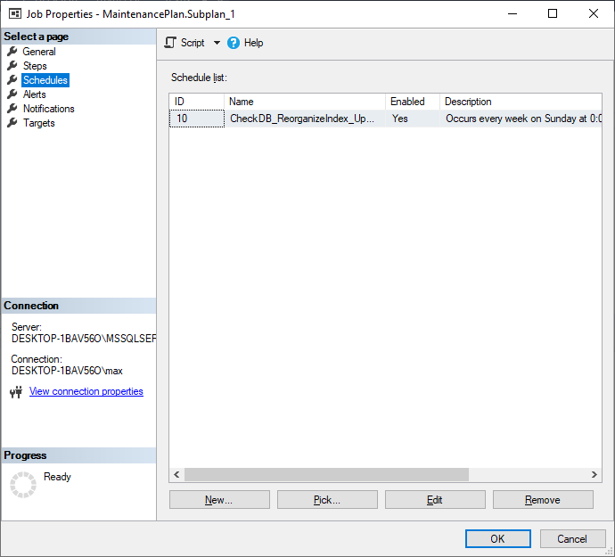

Добавление заданий в план с помощью выбора плана, при нажатии на кнопку «Pick».

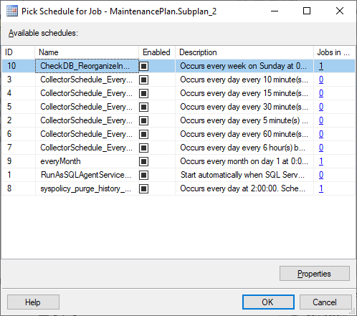

Список расписаний для второго подплана.

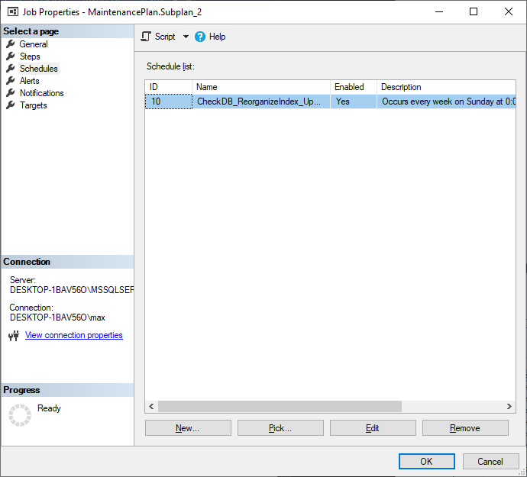

Список расписаний для третьего подплана.

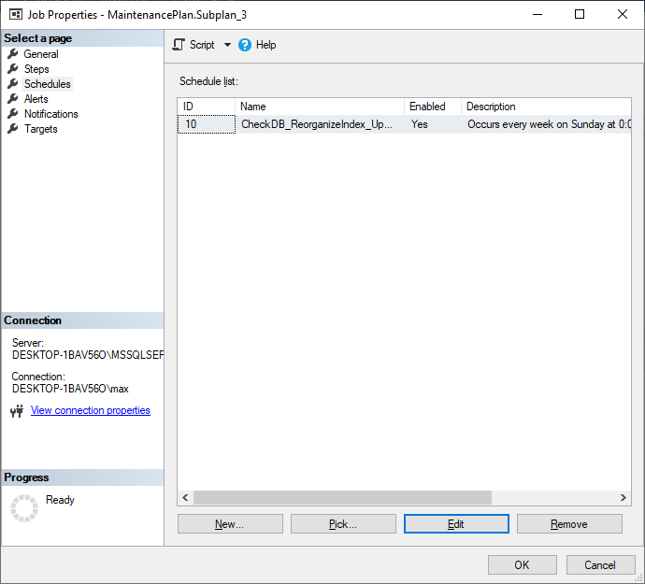

Создание расписания для подпланов отвечающих за создание резервной копии базы данных Hotel.

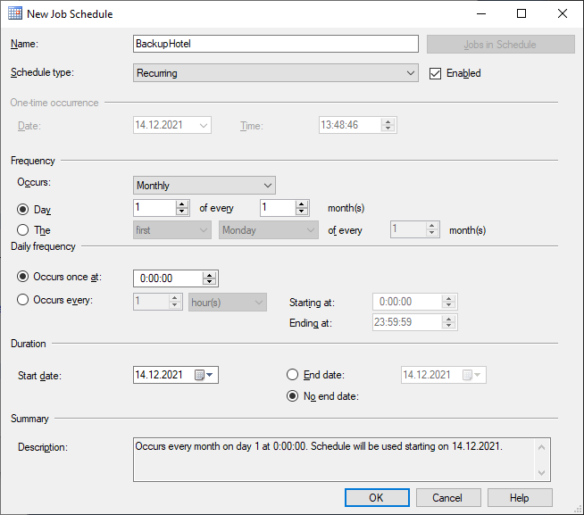

Список расписаний для подплана, который выполняет полное копирование базы данных Hotel.

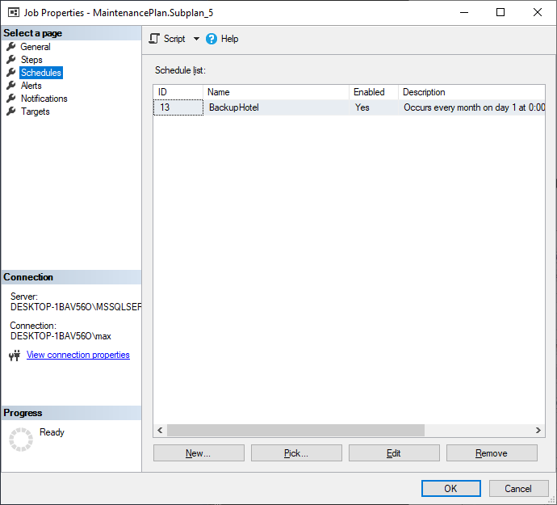

Добавление заданий в план с помощью выбора плана, при нажатии на кнопку «Pick».

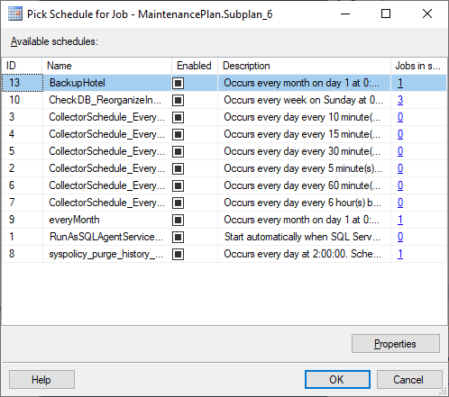

Список расписаний для подплана, который выполняет раздностное копирование базы данных Hotel.

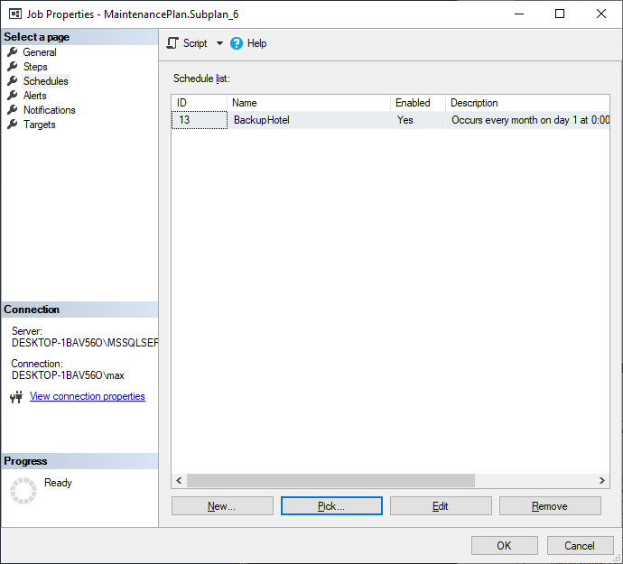

Список расписаний для подплана, который выполняет копирование журнала транзакции базы данных Hotel.

